**“Io che amo solo te”**

le voci di Genova

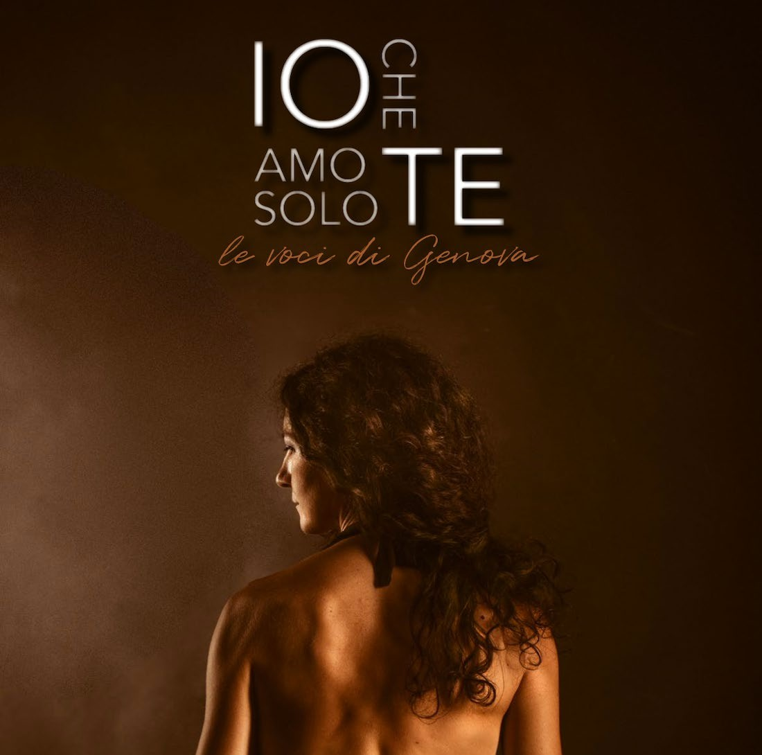

***Cantante e voce recitante***

***Serena Spedicato***

***Direttore d’orchestra***

***Eliseo Castrignanò***

***OLES ORCHESTRA di Lecce e del Salento***

*Un progetto originale di Serena Spedicato (canto, voce recitante), dello scrittore Osvaldo*

*Piliego (testi originali) e con la regia teatrale di Riccardo Lanzarone.*

*Sono gli incontri felici a generare bellezza, nella vita così come nell’arte. È stato così per*

*“La Scuola di Genova” un luogo e un tempo fatto di amici capaci di inaugurare una nuova*

*stagione del cantautorato italiano che ha esplorato e cantato l’amore come mai*

*prima. Tenco, Lauzi, Bindi, Paoli, De André, Endrigo, sono solo alcuni dei protagonisti di*

*questa storia. Un movimento che ha investito l’Italia e il mondo intero, risuonando fino ad*

*oggi.*

*E sempre da un incontro nasce questo progetto. Quello tra lo scrittore Osvaldo Piliego e la*

*cantante Serena Spedicato che decidono di “raccontar cantando” le storie e le vite*

*straordinarie che si nascondono dietro le canzoni. Testi inediti accompagnano una*

*selezione di alcuni brani tra i più belli e rappresentativi della Canzone d’Autore di tutti i tempi,*

*che sono stati rielaborati in una forma nuova da alcuni tra i più grandi musicisti pugliesi con*

*gli arrangiamenti originali per l’orchestra OLES.*

Orchestra Sinfonica di Lecce e del Salento OLES– Società Cooperativa Via Merine 31

- 73100 Lecce - C.F. e P.I. 04880810751- Cod. Univoco M5UXCR1

[segreteria@orchestrasinfonicaoles.com](mailto:segreteria@orchestrasinfonicaoles.com)

- [orchestrasinfonicalecce@pec.it-](mailto:orchestrasinfonicalecce@pec.it)



**.**